A: ĐẶT VẤN ĐỀ

1. Lí do chọn đề tài

Trong bối cảnh tình hình dịch bệnh diễn biến phức tạp, sáng 11/11/2021, báo cáo Quốc hội trước phiên trả lời chất vấn, Bộ trưởng Giáo dục và Đào tạo Nguyễn Kim Sơn cho biết, gần hai năm qua, đại dịch Covid-19 đã làm đảo lộn và tàn phá tất cả các lĩnh vực của đời sống, trong đó giáo dục và đào tạo là lĩnh vực chịu ảnh hưởng rất nặng nề.

Ngoài việc thay đổi hình thức học tập của học sinh thì cách thức giao tiếp và kết nối giữa trường học với phụ huynh cũng đổi mới trên nền tảng trực tuyến. Họp phụ huynh trực tuyến là một phương án sáng tạo, tích cực, đem lại nhiều hiệu quả khi đảm bảo những trao đổi tương tác kịp thời, đồng thời tránh được việc tụ tập đông người và được đánh giá cao.
Những giờ họp phụ huynh trong thời đại mới phải thực sự là những buổi gặp mặt hạnh phúc. Trong đó, cả giáo viên – phụ huynh – học sinh đều tìm ra cho mình được những điểm đáng quý, đáng trân trọng và hướng đến những giá trị tốt đẹp. Người làm tốt nhiệm vụ này chính là các thầy cô giáo chủ nhiệm, vì họ là cầu nối để chuyển tải các nội dung giữa lãnh đạo nhà trường với phụ huynh, giữa con cái đối với cha mẹ và ngược lại. Hơn nữa, trong năm học chỉ có ba buổi họp phụ huynh chính là: đầu năm, giữa năm và cuối năm nên cũng không quá bận rộn, khó khăn cho giáo viên chủ nhiệm. Có một sự thực là phụ huynh thường đánh giá thầy cô thông qua những buổi họp ấy. Nhưng không ít giáo viên chủ nhiệm lại thường coi nhẹ những buổi họp này nên thường làm lấy lệ kiểu “làm cho xong”.

Vậy làm thế nào để đổi mới, nâng cao hiệu quả của các buổi họp phụ huynh trực tuyến? Làm thế nào để phụ huynh và cả học sinh hào hứng, có cách nhìn tích cực và hiểu rõ tầm quan trọng của mỗi một buổi họp phụ huynh? Đó có lẽ là điều mà tôi cũng như bất cứ thầy cô giáo chủ nhiệm nào cũng đã từng băn khoăn, trăn trở.
Qua thực tế đã và đang làm công tác chủ nhiệm, bản thân tôi thấy nên chia sẻ “Một số biện pháp đổi mới nâng cao hiệu quả của các buổi họp phụ huynh trực tuyến”
Mong muốn của tôi thông qua những chia sẻ này là được trao đổi với đồng nghiệp về những kinh nghiệm trong công tác chủ nhiệm lớp - đặc biệt là vấn đề họp phụ huynh trực tuyến mà tôi đã áp dụng và đạt kết quả tốt trong năm học chịu ảnh hưởng nặng nề bởi dịch Covid - 19: Năm học 2021 - 2022.
2. Mục đích nghiên cứu
Khi các lớp học trực tuyến đang ngày càng phổ biến, việc tổ chức các cuộc họp phụ huynh trực tuyến cũng dần trở nên quen thuộc. Trong thời kì dịch bệnh, khi mọi thứ đều bị đảo lộn vậy mà phương pháp họp phụ huynh của phần lớn đội ngũ giáo viên chủ nhiệm dường như chưa thay đổi hoặc có chăng chỉ là sự thay đổi về hình thức họp còn nội dung và cách thức vẫn như trước đây. Có lẽ đó cũng là nguyên nhân khiến một số phụ huynh xem nhẹ, không hiểu rõ bản chất, ý nghĩa của cuộc họp phụ huynh, thậm chí vắng mặt không lí do... Điều cần thiết nhất hiện nay là giáo viên chúng ta cần thay đổi.

Mỗi cuộc họp phụ huynh đều có vai trò rất lớn, tác động đến quá trình giáo dục học sinh trong nhà trường. Vì thế, câu chuyện họp phụ huynh học sinh ngoài vấn đề tiền học phí, thu chi thì trên hết và quan trọng hơn cả đó là tìm ra sự đồng thuận, thống nhất quan điểm giáo dục giữa phụ huynh và nhà trường. Thành công của một người giáo viên chủ nhiệm, ngoài học sinh hiểu mình thì còn phải có phụ huynh đứng về phía mình. Điều này càng cho thấy việc đổi mới để nâng cao hiệu quả của các buổi họp phụ huynh trực tuyến là đúng đắn và rất cần thiết.

3. Đối tượng và khách thể nghiên cứu

- Khách thể nghiên cứu: Thực trạng tâm lí của phụ huynh khi tham gia buổi họp trực tuyến.

- Đối tượng nghiên cứu: Đề tài: “Một số giải pháp đổi mới nâng cao hiệu quả của các buổi họp phụ huynh trực tuyến”

4. Phương pháp nghiên cứu
4.1. Quan sát: Quan sát hành động, diễn biến tâm lí của học sinh, phụ huynh để tìm ra những biện pháp thiết thực nhằm trỏ thành chiếc cầu nối giữa nhà trường và phụ huynh, học sinh.
4.2. Điều tra: Trò chuyện, trao đổi với phụ huynh để có thể nắm bắt cụ thể kịp thời tình hình học tập, rèn luyện của học sinh khi ở nhà
4.3. Phân tích và tổng hợp: Phân chia các vấn đề mà phụ huynh, học sinh hay vướng mắc thành từng loại, sau đó phát hiện ra bản chất của vấn đề, tổng hợp khái quát lại, tìm phương hướng giúp đỡ phụ huynh, học sinh.
4.4. Tổng kết kinh nghiệm:
+ Tham khảo những bản báo cáo, tổng kết hàng năm của nhà trường.
+ Tham khảo những kinh nghiệm của các giáo viên chủ nhiệm lớp khác trong trường, ngành.
4.5. Thử nghiệm: Đưa các biện pháp vào áp dụng cho các buổi họp phụ huynh trực tuyến ở lớp chủ nhiệm trong năm học 2020 – 2021 và năm học 2021- 2022.

5. Phạm vi nghiên cứu
Lớp 7A1 trường THCS Vĩnh Quỳnh
6. Kế hoạch nghiên cứu
- Đầu năm học: chọn lĩnh vực nghiên cứu, đặt tên đề tài sáng kiến.
- Tháng 9/2021 - tháng 1/2022: thu thập, khảo sát, ghi chép các thông tin, minh chứng cho phục vụ sáng kiến.
- Tháng 2/2022: Kiểm tra đánh giá hiệu quả các biện pháp.

- Tháng 4/2022: Tổng kết, đúc rút kinh nghiệm, hoàn thành sáng kiến.

B: GIẢI QUYẾT VẤN ĐỀ

1. Cơ sở lí luận

1.1. Họp phụ huynh trực tuyến là gì?

Họp phụ huynh là hình thức do giáo viên chủ nhiệm tổ chức một buổi sinh hoạt có sự tham gia của thầy cô chủ nhiệm, phụ huynh và ban cán sự lớp nhằm thảo luận và giúp các em giải quyết các vấn đề học tập, ý thức, tất cả các sinh hoạt trong lớp nhằm giúp các em học tốt. Buổi họp phụ huynh thường được tổ chức ít nhất 3 lần một năm: đầu năm học, giữa năm học và cuối năm học. Do dịch bệnh Covid -19, các buổi họp phụ huynh trực tiếp tại trường dần được chuyển sang họp phụ huynh trực tuyến trên các nền tảng như Zoom Meetings, Google Meet, Google Classroom, Microsoft Teams hay Skype…

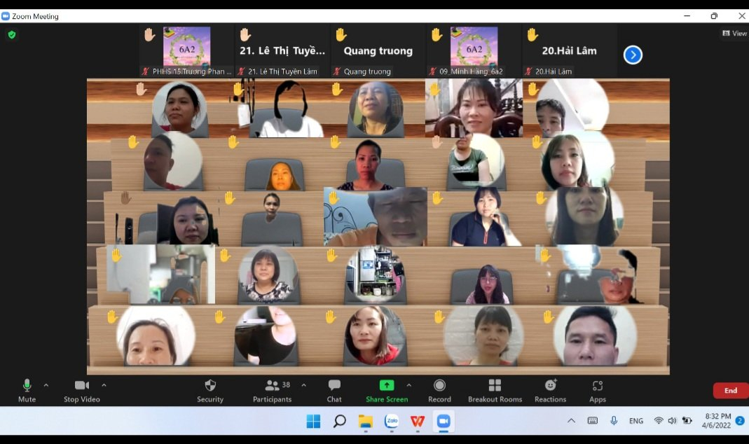

Ảnh: Một buổi họp phụ huynh trực tuyến trên nền tảng Zoom

1.2. Ý nghĩa, vai trò của họp phụ huynh trực tuyến
Dù trực tiếp hay trực tuyến thì mỗi cuộc họp phụ huynh đều có vai trò rất lớn, tác động đến quá trình giáo dục học sinh trong nhà trường. Đó là sợi dây để kết nối giữa gia đình - nhà trường nhằm trao đổi, thảo luận, tạo điều kiện tốt nhất cho việc học tập và rèn luyện của học sinh, tìm ra sự đồng thuận, thống nhất quan điểm giáo dục giữa phụ huynh và nhà trường.
Trong thời điểm dịch bệnh Covid - 19 đang tràn lan như hiện nay, việc họp trực tuyến giúp phụ huynh và giáo viên không phải tập trung đông người, hạn chế việc lây lan dịch bệnh. Do họp trực tuyến nên phụ huynh chỉ cần có điện thoại thông minh hay máy tính có kết nối mạng là có thể tham gia dự họp dù đang ở bất cứ đâu. Chính vì vậy tỉ lệ phụ huynh tham gia dự họp cao hơn, không còn cảnh vào muộn ra sớm. Họp trực tuyến nên học sinh cũng có thể được dự họp cùng bố mẹ, được lắng nghe những phân tích, nhận xét của thầy cô. Điều đó đem lại hiệu quả thiết thực khiến con cố gắng, tích cực hơn.
Họp phụ huynh giúp cha mẹ nắm rõ về tình hình học tập của con em mình. Những cuộc trao đổi qua điện thoại sẽ không đủ để giáo viên có thể thông báo hết cho phụ huynh về tình hình học tập của các con ở lớp ra sao, điểm mạnh, điểm yếu của con là gì. Không chỉ vậy, họp phụ huynh giúp cha mẹ có thể nắm chắc được chiến lược đào tạo dài hạn của nhà trường, những điểm mới và cải cách trong giáo dục. Việc họp phụ huynh giúp các phụ huynh có thể trao đổi với nhau về việc dạy dỗ con cái và nắm bắt được tâm lý cũng như đặc điểm chung của bạn bè đồng trang lứa với con. Khi đó, việc dạy con sẽ trở nên dễ dàng hơn rất nhiều.
Việc đổi mới, xây dựng các buổi họp phụ huynh trực tuyến hiệu quả là một phần không thể thiếu cho các giáo viên chủ nhiệm thực sự muốn thay đổi cách chủ nhiệm của chính mình, nhất là trong giai đoạn hiện nay.

2. Cơ sở thực tiễn
2.1. Những thuận lợi khi tiến hành họp phụ huynh trực tuyến ở trường Tiểu học nơi tôi công tác
Trường THCS nơi tôi công tác là một trong những trường có quy mô lớn trong địa bàn huyện Thanh Trì. Năm học 2021 - 2022, trường có tổng cộng 34 lớp học với số học sinh là 1280 em.
Đối với công tác chủ nhiệm nói chung và về vấn đề họp phụ huynh trực tuyến nói riêng, chúng tôi có khá nhiều thuận lợi:
- Ban giám hiệu nhà trường quan tâm, tạo điều kiện cho giáo viên dạy tốt - học sinh học tốt, nhà trường đã thành lập Tổ Công tác chủ nhiệm, lập nhóm Zalo “ Giáo viên chủ nhiệm THCS Vĩnh Quỳnh” là nơi thông tin, chia sẻ, hướng dẫn các thầy cô chủ nhiệm làm tốt nhiệm vụ của mình. Đặc biệt, để bắt nhịp với cách dạy và học trực tuyến, nhà trường đã thành lập Tổ Công nghệ thông tin nhằm giải đáp, hướng dẫn hiệu quả về mảng công nghệ, tin học giúp các thầy cô giáo tự tin, chuyên nghiệp hơn với bài trình chiếu của mình.
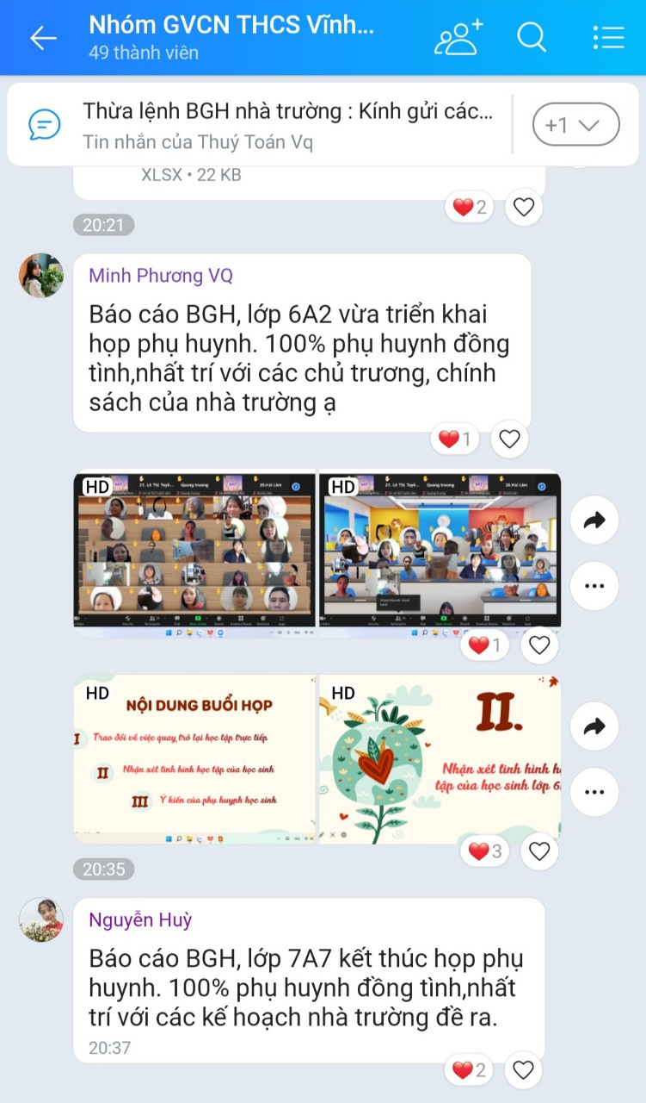

Ảnh: Giáo viên chủ nhiệm của trường THCS Vĩnh Quỳnh
báo cáo kết quả họp phụ huynh
- Nội dung chính của các cuộc họp phụ huynh trực tuyến đều đã được Ban giám hiệu nhà trường định hướng rõ ràng giúp các thầy cô giáo chủ nhiệm triển khai họp được thuận tiện, đồng bộ và trọng tâm hơn.
- Các thầy cô giáo chủ nhiệm trường THCS Vĩnh Quỳnh luôn nhiệt tình, quan tâm đến lớp, luôn có tinh thần học hỏi lẫn nhau, chia sẻ những kinh nghiệm, bài học hay trong công tác chủ nhiệm nói chung và việc họp phụ huynh trực tuyến nói riêng.
- Đa số phụ huynh học sinh quan tâm, tạo điều kiện học tập cho con em mình, hiểu và rất hợp tác, tích cực trong các buổi họp phụ huynh.
2.2. Những khó khăn, bất cập trong việc tổ chức họp phụ huynh trực tuyến Bên cạnh những thuận lợi để tiến hành họp phụ huynh trực tuyến, tôi nhận thấy vẫn còn không ít những khó khăn. Trước khi tiến hành đề tài này, tháng 9 năm 2021 tôi đã tiến hành thăm dò thực trạng của các buổi họp phụ huynh trực tuyến đối với phụ huynh lớp tôi chủ nhiệm năm học 2021 - 2022: 41 phụ huynh học sinh lớp 7A1, kết quả thu được như sau:
KẾT QUẢ ĐIỀU TRA
THỰC TRẠNG CỦA CÁC BUỔI HỌP PHỤ HUYNH TRỰC TUYẾN
2.2.1: Tỉ lệ dự họp của phụ huynh
STT | Mức độ | Số phụ huynh | Tỉ lệ %
1 | Luôn dự họp đầy đủ | 30 | 73.2
2 | Thường dự họp đủ | 10 | 24.4
3 | Chưa bao giờ dự họp | 1 | 2.4

2.2.2: Vấn đề phụ huynh quan tâm nhất trong buổi họp
STT | Vấn đề | Số phụ huynh | Tỉ lệ %
1 | Kết quả học tập | 20 | 48.8
2 | Ý thức kỉ luật | 11 | 26.8
3 | Các khoản thu nộp | 9 | 22
4 | Các vấn đề khác | 1 | 2.4

2.2.3: Tỉ lệ phụ huynh phát biểu ý kiến trao đổi trong cuộc họp
STT | Mức độ | Số phụ huynh | Tỉ lệ %
1 | Thường xuyện | 3 | 7.3
2 | Thi thoảng | 10 | 24.4
3 | Chưa bao giờ | 28 | 68.3

2.2.4: Mức độ hài lòng của phụ huynh sau buổi họp
STT | Mức độ | Số phụ huynh | Tỉ lệ %
1 | Rất hài lòng | 6 | 14.6
2 | Hài lòng | 18 | 43.9
3 | Bình thường | 12 | 29.3
4 | Chưa hài lòng | 5 | 12.2
5 | Hoàn toàn không hài lòng | 0 | 0
2.3. Nguyên nhân
Từ bảng kết quả trên cho thấy tỉ lệ phụ huynh cảm thấy kết quả cuộc họp bình thường cao hơn nhiều so với tỉ lệ phụ huynh rất hài lòng sau mỗi cuộc họp.
Dựa vào kết quả nhận được, tôi đã khái quát những nguyên nhân gây ra khó khăn, hạn chế khiến buổi họp phụ huynh trực tuyến chưa đạt được kết quả cao, cụ thể như sau:
- Thứ nhất, giáo viên chủ nhiệm vẫn giữ nội dung, cách thức họp “truyền thống”, lặp đi lặp lại từ nhiều năm nay, chỉ khác về hình thức là họp trực tuyến. Tình trạng của cuộc họp chỉ diễn ra một chiều: giáo viên nói - phụ huynh nghe là hiện tượng khá phổ biến.
- Thứ hai, còn một số phụ huynh chưa hiểu được vai trò, ý nghĩa của buổi họp phụ huynh. Có không ít ý kiến phụ huynh cho rằng họp chỉ là để thông báo nộp tiền, kết quả học đã được chuyển tới phụ huynh trên phần mềm quản lý học tập của con rồi, công việc của trường của lớp đề đã được cập nhật thường xuyên trên nhóm zalo của lớp... Chính vì thế có một vài phụ huynh thường xuyên vắng mặt hoặc ra sớm vào muộn trong các buổi họp; phụ huynh còn e ngại không dám đưa ra ý kiến trái chiều. Cá biệt cũng có phụ huynh mở máy, đăng nhập vào để điểm danh nhưng không chú tâm vào nội dung của buổi họp.
- Thứ ba, vai trò của ban đại diện cha mẹ học sinh còn mờ nhạt. Trưởng ban đại diện cha mẹ học sinh có tư cách là người đại diện cho tâm tư, nguyện vọng của các phụ huynh, cũng như “cầu nối” với giáo viên chủ nhiệm và nhà trường. Tuy nhiên đa phần họ chưa thể hiện hết vai trò,chủ yếu mới dừng lại ở việc trao đổi thu chi về quỹ lớp.
- Thứ tư, họp trực tuyến bị phụ thuộc nhiều vào đường truyền và kĩ năng công nghệ thông tin. Đường truyền mạng chập chờn, mất tín hiệu hoặc kĩ năng công nghệ thông tin của một số phụ huynh chưa tốt cũng khiến kết quả buổi họp phụ huynh trực tuyến bị ảnh hưởng ít nhiều.
3. Một số biện pháp đổi mới nâng cao hiệu quả các buổi họp phụ huynh trực tuyến
Công tác chủ nhiệm lớp là một vấn đề tuy không mới nhưng nó luôn được yêu cầu đổi mới cho phù hợp với sự phát triển của xã hội. Giáo viên chủ nhiệm có vai trò rất quan trọng đến sự phát triển nhân cách, học lực của học sinh và các phong trào hoạt động của một tập thể lớp. Việc học tập không chỉ có nhà trường và học sinh mà một yếu tố cực kỳ quan trọng đó chính là phụ huynh. Và đứng trước những thách thức, thay đổi của xã hội thì một trong những việc quan trọng của người giáo viên chủ nhiệm là phải thay đổi ngay trong các buổi họp phụ huynh để buổi họp đạt ý nghĩa và hiệu quả cao.

Ngay từ những năm học trước, khi chưa xuất hiện dịch Covid - 19, thấu hiểu vai trò và tầm quan trọng của các buổi họp phụ huynh, dù vẫn là họp phụ huynh trực tiếp nhưng bản thân tôi cũng đã tìm tòi, học hỏi, đổi mới. Trong các cuộc họp phụ huynh, tôi thường trao đổi, chia sẻ với cha mẹ các cách để gần gũi các con hơn, tránh đặt áp lực điểm số lên con, làm con thấy căng thẳng mỗi khi đến lớp. Học sinh cũng sẽ không còn tâm trạng sợ sệt mỗi khi cha mẹ đi họp phụ huynh về hay chính cha mẹ sẽ không cảm thấy mất mặt hay xấu hổ về con. Sau các buổi họp, phụ huynh sẽ hiểu thêm tâm tư nguyện vọng của con cũng như tìm được cách gần gũi với con hơn. Đối với tôi, mỗi một buổi họp phụ huynh là một buổi chia sẻ hạnh phúc.
Năm học 2021-2022, trước những sự thay đổi lớn vì dịch bệnh, các buổi họp phụ huynh lại càng cần đổi mới để phù hợp hơn. Từ thực tế điều tra, để nâng cao hiệu quả các buổi họp phụ huynh trực tuyến, tôi đã suy nghĩ và vận dụng thực hiện một số đổi mới trong từng bước của buổi họp phụ huynh, cụ thể như sau:
3.1. Thay đổi suy nghĩ và quan niệm về buổi họp phụ huynh
Muốn xây dựng được những buổi họp phụ huynh theo hướng đổi mới thì bản thân mỗi người giáo viên bắt buộc phải thay đổi chính mình để phù hợp hơn với môi trường giáo dục hiện đại, lấy học sinh là trung tâm và quan tâm nhiều hơn nữa về tâm tư, tình cảm, cảm xúc của phụ huynh trong mỗi buổi họp
Đã có phụ huynh từng tâm sự như sau: Năm nay đi họp phụ huynh cho con về, tôi thấy cũng như mọi năm, chẳng có gì đọng lại, tuy kết quả học tập của các con rất mĩ mãn, 20% học sinh đạt danh diệu học sinh xuất sắc, 70% học sinh đạt danh hiệu học sinh giỏi vượt trội, 10% học sinh hoàn thành chương trình lớp học.
Hoặc: “Tôi thấy trình tự, nội dung các buổi họp lúc nào cũng na ná như nhau: thông báo kết quả học tập, rèn luyện đạo đức, phong trào thi đua của lớp và mục cuối cùng bao giờ cũng là liệt kê các khoản thu của nhà trường. Sau đó, đại diện ban phụ huynh lên phát biểu đôi lời để cảm ơn cô giáo, tiếp đến lại là những khoản thu của hội cha mẹ học sinh. Mấy chục năm trước thời tôi còn đi học, nội dung các buổi họp cũng y chang như vậy, mấy chục năm sau hầu như vẫn không có thêm bước tiến nào”.
Sở dĩ phụ huynh có suy nghĩ như vậy vì giáo viên đã quen với quy trình này, lười suy nghĩ, ngại thay đổi. Còn phụ huynh đi họp chỉ với một mục đích duy nhất là xem con mình bài thi được mấy điểm, xếp loại danh hiệu gì để về nhà còn rầy la. Lối mòn ấy đã ăn sâu vào gốc rễ, tâm thức của cả giáo viên, phụ huynh và cả học sinh.
Giáo dục hiện nay có nhiều vấn đề bộn bề cần thay đổi và toàn những việc không thể làm trong ngày một, ngày hai. Nhưng thay đổi trong buổi họp phụ huynh thì có thể làm ngay mà không cần phải chờ đợi và giáo viên hoàn toàn là người tự quyết định được từ đầu đến cuối. Cho dù đó chỉ là một thay đổi nhỏ, nhưng vẫn có thể góp phần tạo nên những hiệu ứng tích cực trong mối quan hệ giữa gia đình với nhà trường. Đúng như câu nói: “ Một hạt muối dù nhỏ, nhưng cũng đủ mang vị mặn”.
Giờ đây, các cuộc họp phụ huynh đã sáng tạo và đổi mới, những bậc phụ huynh đến dự không phải để nghe các thầy cô giáo chủ nhiệm thông báo, nhận xét về kết quả học tập và khuyết điểm của con mình, mà đây là buổi họp thực sự thân mật, ấm áp giữa các thầy cô với phụ huynh, giữa phụ huynh với phụ huynh. Ở đó mọi người được chia sẻ, trao đổi về các phương pháp giáo dục tích cực, được nghe thầy cô tư vấn thêm cách làm bạn cùng con, được nghe các con tự trình bày bằng các video, clip về các hoạt động học tập và rèn luyện trong năm học để từ đó, phụ huynh cũng cảm nhận được mình học được gì đó bổ ích từ buổi họp của cô giáo hay từ sự chia sẻ của những bậc phụ huynh cùng dự.

3.2. Thiết kế thư mời riêng để mời phụ huynh
Thông thường, trước mỗi hôm họp phụ huynh, nhà trường thường gửi giấy mời chung cho tất cả các lớp với nội dung thông báo về thời gian, địa điểm họp. Mẫu giấy này đã quá quen và phổ biến. Đặc biệt khi học trực tuyến, giấy mời họp thường chỉ được gửi qua các nhóm Zalo. Đôi khi, phụ huynh chẳng cần quan tâm đến tờ giấy đó vì đã biết quá rõ nội dung của nó là gì. Thay vì đó, hãy sử dụng “Thư mời”, những thư này được chính tay học sinh chuẩn bị với tất cả sự trân trọng và mong đợi. Và chính học sinh là người trao tận tay thư mời đó đến phụ huynh.
Trước hôm họp phụ huynh, giáo viên chủ nhiệm cần nói rõ và xác định với học sinh về tầm quan trọng của buổi họp hôm đó, có thể là buổi họp đầu năm triển khai công việc hay sơ kết cuối kỳ, cuối năm. Sau đó, thầy cô giáo sẽ dành thời gian cho học sinh thoả sức sáng tạo, trang trí theo phong cách của riêng mình với tất cả sự sáng tạo và tình cảm dành cho cha mẹ. Chắc hẳn, khi cha mẹ nhận được những “Thư mời” đặc biệt này sẽ thấy vô cùng ấn tượng và khó có thể vì một lý do nào đó mà nghỉ buổi họp này.


Ảnh: Mẫu giấy mời họp phụ huynh truyền thống quen thuộc.

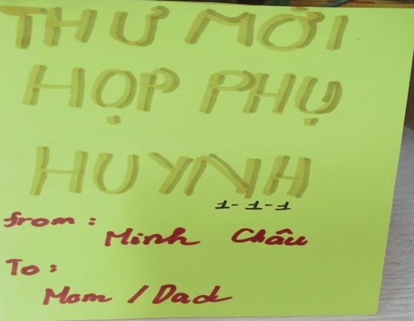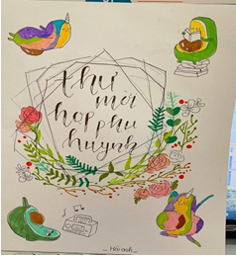
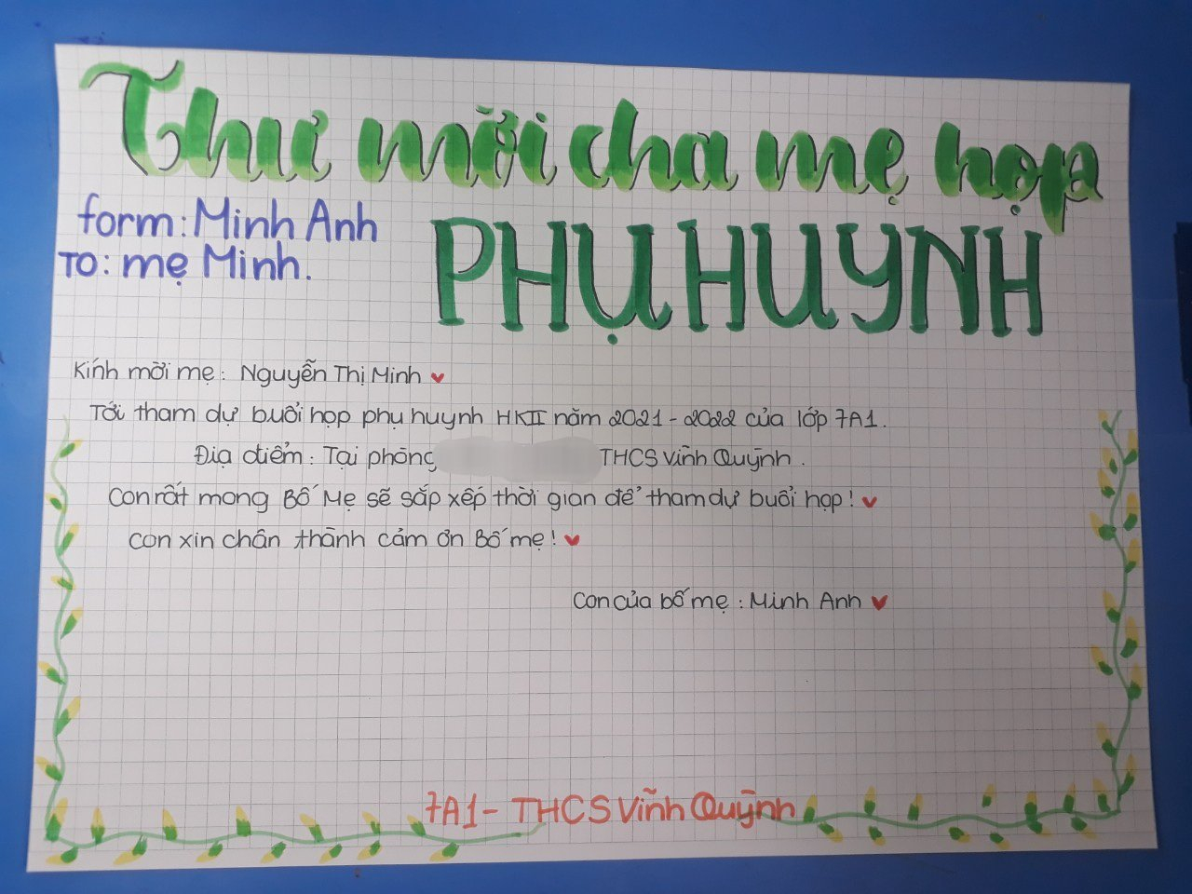

Ảnh: Một số“Thư mời”đặc biệt được học sinh tự tay trang trí.
3.3. Nâng cao kỹ năng giao tiếp với phụ huynh học sinh
Họp phụ huynh cũng có thể coi là buổi diễn thuyết nhỏ của giáo viên chủ nhiệm đối với tập thể phụ huynh học sinh. Nếu giáo viên chủ nhiệm có sự chuẩn bị tốt nội dung, trình tự thực hiện và cả hình thức bên ngoài thì sẽ mang lại hiệu quả khá cao. Điều này ảnh hưởng rất nhiều đến niềm tin của phụ huynh đối với giáo viên chủ nhiệm. Giáo viên chủ nhiệm không nhận được sự hợp tác tích cực của phụ huynh trong việc phối kết hợp giữa nhà trường và gia đình, từ đó ảnh hưởng đến kết quả học tập của học sinh.
Tuy nhiên, trong thực tế, không phải giáo viên chủ nhiệm nào cũng nhận ra điều đó. Trong việc hợp tác, giao tiếp với phụ huynh, nhiều giáo viên còn nghĩ đó là một công việc bắt buộc, làm cho có, làm nhanh nhanh cho xong việc. Cá biệt, có những giáo viên chủ nhiệm khi trao đổi với phụ huynh thì luôn có thái độ thiếu tôn trọng, coi phụ huynh cũng như học sinh của mình. Chính vì vậy, người giáo viên chủ nhiệm phải thay đổi căn bản cả quan niệm cũng như thái độ, tiêu chí của việc họp phụ huynh.
Đối với tôi, tôi luôn xác định: tôi không hề đơn độc trong quá trình chủ nhiệm vì phụ huynh chính là người đồng hành cùng với tôi trong quá trình tôi dạy dỗ các con. Tôi luôn lắng nghe phụ huynh và thấu hiểu, đặt địa vị mình khi ở địa vị của họ để có thể tìm ra cách giao tiếp cho phù hợp nhất. Tôi luôn làm các cách để họ thấy, họ hoàn toàn an tâm khi con của họ được tôi chủ nhiệm. Hãy thực sự trân trọng và yêu thương con của họ như con của mình. Bất kể lúc nào, dù trực tiếp hay trực tuyến, nếu như có cơ hội trao đổi với phụ huynh, tôi đều lưu ý những điểm sau:
(1) Tìm hiểu và cố gắng nhớ tên của phụ huynh
Có thể nói, đây là một việc chưa dễ, vì giáo viên chủ nhiệm đã quá bận rộn với nhiều công việc, nhiều tên gọi của các học sinh khác nhau. Và có những giáo viên, coi việc này là không cần thiết, phiền hà. Nhưng việc này không phải là không làm được. Thay vì việc gọi phụ huynh bằng tên con thì hãy gọi bằng tên phụ huynh. Chính điều này, sẽ giúp giáo viên xóa tan khoảng cách giữa phụ huynh trong những lúc trò chuyện.
(2) Luôn thể hiện sự thiện chí của mình đối với phụ huynh
Trong cuộc họp phụ huynh, phụ huynh thường tỏ ra nhún nhường, tôn trọng giáo viên chủ nhiệm và đôi khi rất muốn đề đạt với giáo viên nhưng lại ngại ngần. Lúc này chính giáo viên chủ nhiệm sẽ là người nói với phụ huynh rằng cô giáo/thầy giáo muốn hợp tác và đánh giá cao sự hỗ trợ từ phía phụ huynh, mong muốn làm việc cùng phụ huynh vì sự tiến bộ của các con. Có như vậy, việc trao đổi giữa giáo viên và phụ huynh sẽ trở nên dễ dàng hơn vì một mục tiêu chung.
(3) Hãy nói những điều tích cực trước tiên
Giáo viên hãy khen học sinh khi bắt đầu một cuộc gọi cho bố mẹ hoặc trong các cuộc gặp để thảo luận về một vấn đề mà con đang gặp phải. Đừng phủ đầu phụ huynh ngay bằng những lỗi lầm, những khuyết điểm của con. Vì điều này sẽ gây tâm lý xấu hổ, nặng nề của phụ huynh đối với giáo viên trong suốt quá trình trao đổi. Tôi luôn quan niệm: mỗi đứa trẻ đều có những điểm tốt, có điểm mạnh riêng, là giáo viên bạn hãy cố gắng phát huy và chia sẻ với phụ huynh những điểm học sinh đã làm được, đã làm tốt, trước khi nói những vấn đề chúng cần sửa đổi.
(4) Luôn lắng nghe
Hãy thực sự lắng nghe. Lắng nghe bằng cả trái tim. Vì khi trao đổi với giáo viên chủ nhiệm về một vấn đề nào đó của con em mình, phụ huynh cũng luôn đặt niềm tin, sự mong muốn, sự kỳ vọng của mình. Hay đơn giản, họ muốn được lắng nghe để được chia sẻ những vấn đề còn khúc mắc trong cuộc sống với con cái. Hãy luôn đặt địa vị, suy nghĩ của mình vào vị thế của phụ huynh để lắng nghe và tìm cách giải quyết cho phù hợp. Đó là thứ giáo viên cần để làm bạn không chỉ với học sinh mà cả phụ huynh
(5) Hãy là một địa chỉ tư vấn đáng tin cậy
Nếu phụ huynh muốn giáo viên chủ nhiệm tư vấn hoặc chia sẻ, hãy chuẩn bị sẵn tâm thế giúp họ. Nếu có thể thầy cô giáo hãy đưa ra những lời khuyên, gợi ý những gì mà cha mẹ có thể làm. Điều này sẽ giúp cho phụ huynh thêm gắn bó, tin tưởng với giáo viên chủ nhiệm.
(6) Cảm ơn cha mẹ học sinh
Đừng ngại ngần! Hãy cảm ơn mang tính cá nhân hoặc công khai những chia sẻ, góp ý, sự giúp đỡ của phụ huynh với nhà trường và giáo viên một cách thật lòng có thể trong những cuộc nói chuyện riêng hoặc trong những cuộc họp. Điều này để phụ huynh cảm thấy những chia sẻ, sự giúp đỡ của mình được công nhận. Từ đó, những việc tốt cứ được nhân thêm mãi.
Khác với các buổi họp phụ huynh truyền thống, trong những buổi họp trực tuyến đổi mới, không có kịch bản nào sẵn, không có môtip nào quen thuộc. Hãy biến những buổi họp, những lần gặp gỡ với phụ huynh giáo viên không còn nặng nề, nhàm chán mà trở nên sinh động, ấm áp, đầy yêu thương như cuộc gặp gỡ của những người bạn.
3.4. Khởi động trước cuộc họp
Thực tế cho thấy, thông thường sau khi điểm danh, bầu thư kí viết biên bản thì các thầy cô giáo chủ nhiệm sẽ bắt đầu luôn vào nội dung của cuộc họp, bỏ qua bước khởi động. Việc bỏ qua bước khởi động sẽ khiến phụ huynh và học sinh chưa chuẩn bị được tâm thế tốt, không hào hứng với những nội dung mà thầy cô trình bày. Bởi vậy, theo quan điểm của tôi, việc đầu tiên trước khi triển khai nội dung họp là tổ chức hoạt động khởi động, tạo tâm thế vui tươi cho phụ huynh sẵn sàng tiếp nhận các vấn đề thầy cô trao đổi một cách tích cực.
Tôi rất thích câu nói của Alfred Adler - bác sĩ, nhà tâm lý học người Áo “ Người dạy học phải tin vào sức mạnh tiềm tàng của người học trò và phải nỗ lực hết sức để giúp học trò trải nghiệm được sức mạnh này”. Vì thế, để chuẩn bị cho phần khởi động, trước khi họp phụ huynh khoảng một tuần, tôi thường giao nhiệm vụ cho học sinh. Chính học sinh sẽ là người sáng tạo, tổ chức rất nhiều các hoạt động trong buổi họp trực tuyến. Tuy học sinh còn nhỏ tuổi nhưng thầy cô giáo hãy tin tưởng các em; các em rất tài năng và có thể hoàn thành nhiệm vụ một cách xuất sắc.
Tôi thường cho các em xung phong nhận nhiệm vụ và sắp xếp“ lực lượng” vào các nhóm: Nhóm MC, Nhóm Công nghệ, Nhóm Văn nghệ, Nhóm Game show và Nhóm Điều hành. Sau đó tôi tổ chức họp trực tuyến với các em. Tôi để các nhóm trình bày ý tưởng của mình trước, sau đó tôi mới nhận xét, hướng dẫn, chia sẻ, giải đáp thắc mắc để tất cả các nhóm đều có thể nắm vững và chuẩn bị tốt nhất cho nhiệm vụ của mình. Trước khi họp một ngày, tôi và các nhóm sẽ tiến hành duyệt chương trình để đảm bảo các khâu, các mục trong phần khởi động được trôi chảy, hoàn thiện nhất.
Mỗi một buổi họp trực tuyến là mỗi lần tôi thấy được tài năng và sự sáng tạo vô tận của học sinh. Nhóm Văn nghệ có thể đàn, hát, hoặc chào hỏi bằng những bài vè. Nhóm MC có cách dẫn dắt hết sức hồn nhiên và mới mẻ. Nhóm Game show tổ chức cho bố mẹ chơi Quizzi với những câu hỏi tưởng dễ mà hóa khó như:
- Con học tất cả bao nhiêu môn?
- Một tuần con học mấy tiết Ngữ văn?
- Lớp con có sĩ số là bao nhiêu?
- Lớp trưởng lớp con là bạn nào?...

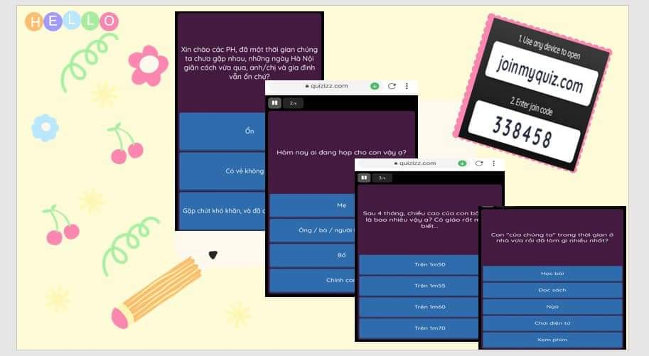
Ảnh: Các bậc phụ huynh tham gia chơi Quizzi
Phụ huynh hào hứng tham gia trò chơi, cùng với sự cổ vũ nhiệt tình của các con. Các bậc phụ huynh cũng vui mừng khi được xếp hạng cao, cũng luyến tiếc khi trả lời sai một câu nào đó, cũng có khá nhiều phụ huynh trả lời sai. Có lẽ đằng sau tiếng cười và sự luyến tiếc, phụ huynh cũng sẽ nhận ra rằng thực sự mình chưa quan tâm nhiều đến con, có những điều tưởng như đơn giản mà bố mẹ lại không nắm được.
Qua hoạt động trên, tôi mong muốn các em học sinh được tham gia vào buổi họp trực tuyến, được lắng nghe tâm sự của thầy cô và bố mẹ để có thêm động lực học tập. Đặc biệt các bậc phụ huynh có cơ hội để nhìn thấy sự trưởng thành của các con, được kết nối và thấu hiểu con hơn. Sau hoạt động khởi động sôi nổi, chắc chắn các bậc phụ huynh có tâm thế tốt để bước vào những nội dung họp tiếp theo.
3.5. Đổi mới trong cách báo cáo các hoạt động của trường, lớp
Báo cáo hoạt động của trường, lớp là một nội dung quan trọng, không thể thiếu trong mỗi một buổi họp. Theo cách cũ, giáo viên thường được nhà trường gửi cho một bản thông báo các kết quả hoạt động của trường, lớp. Mở đầu cuộc họp, thầy cô sẽ đọc các thành tích đạt được, những hoạt động lớn của trường và phụ huynh sẽ chỉ ngồi lắng nghe. Mạnh dạn nhìn thẳng vào vấn đề, ta không thể phủ định việc có một số phụ huynh rất lơ đãng khi thầy cô thông báo những nội dung này, chỉ mong thầy cô đọc nhanh cho xong vì những con số dài lê thê, nhiều nội dung dàn trải chưa trọng tâm, chưa quan trọng đối với học sinh. Để cải thiện tình trạng này, không có cách nào khác là chúng ta phải đổi mới.
Họp phụ huynh trực tuyến phát huy rất nhiều thế mạnh ở những nội dung này. Theo quan điểm của tôi, thay vì ê a đọc mấy trang báo cáo những hoạt động của trường, lớp thì các thầy cô giáo nên lựa chọn những nội dung trọng tâm để triển khai trong buổi họp và lựa chọn những hình thức thể hiện mới.
Khác với lối cũ, khi họp trực tuyến, tôi sẽ để học sinh đảm nhiệm việc báo cáo. Các con có thể lựa chọn những hình thức mới mẻ để báo cáo như: trình chiếu, tạo bảng biểu, thậm chí là lồng ghép một vài bài vè... Đương nhiên, với cách làm như vậy, phụ huynh sẽ thấy hào hứng hơn và tập trung cao độ vào nội dung của buổi họp, thậm chí có những phần gây ấn tượng mạnh mẽ khiến phụ huynh nhớ mãi không quên.
Trong hoạt động này, các thầy cô giáo chủ nhiệm tuy không trực tiếp trình bày nhưng thầy cô có vai trò rất lớn. Thầy cô phải là người lên kịch bản, cung cấp thông tin và duyệt chương trình với học sinh để đảm bảo không có sự sai sót trong thông tin được đưa đến các bậc phụ huynh.
3.6. Tế nhị khi thông báo kết quả học tập của học sinh
Kết quả học tập của học sinh có lẽ là nội dung mà bất cứ phụ huynh nào cũng mong muốn được lắng nghe. Đây cũng là phần mà nhiều học sinh cảm thấy áp lực, lo lắng nhất. Đơn giản bởi với học sinh có kết quả học tập cao thì không sao nhưng những bạn kết quả chưa tốt chắc chắn sau khi họp sẽ bị phụ huynh đưa ra so sánh, la mắng hay nhẹ hơn là buồn bã, than thở. Vậy thầy cô giáo chủ nhiệm cần làm gì để học sinh cũng sẽ không còn tâm trạng sợ sệt mỗi khi cha mẹ đi họp phụ huynh về hay chính cha mẹ sẽ không cảm thấy mất mặt hay xấu hổ về con? Dạy và học trực tuyến nên hầu như các phần mềm dữ liệu đã báo điểm về ngay khi giáo viên cập nhật, thầy cô giáo sẽ trình bày những gì ở nội dung này?
Trước khi họp phụ huynh, tôi thường chuẩn bị rất kĩ lưỡng lời nhận xét của các thầy cô giáo bộ môn đối với mỗi học sinh. Ngoài kết quả chỉ là con số, rõ ràng những lời nhận xét này rất có giá trị, giúp học sinh nhìn nhận ra điểm mạnh điểm yếu của mình trong từng bộ môn để nỗ lực hơn.

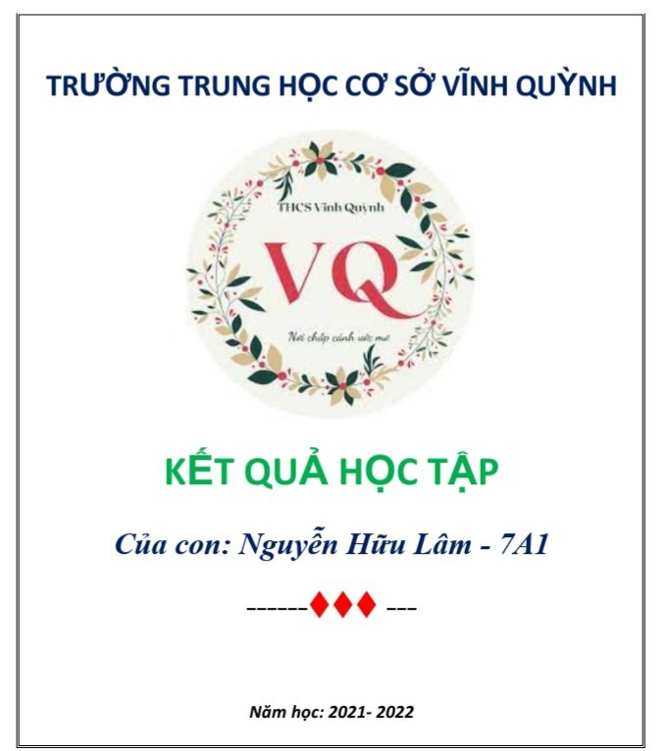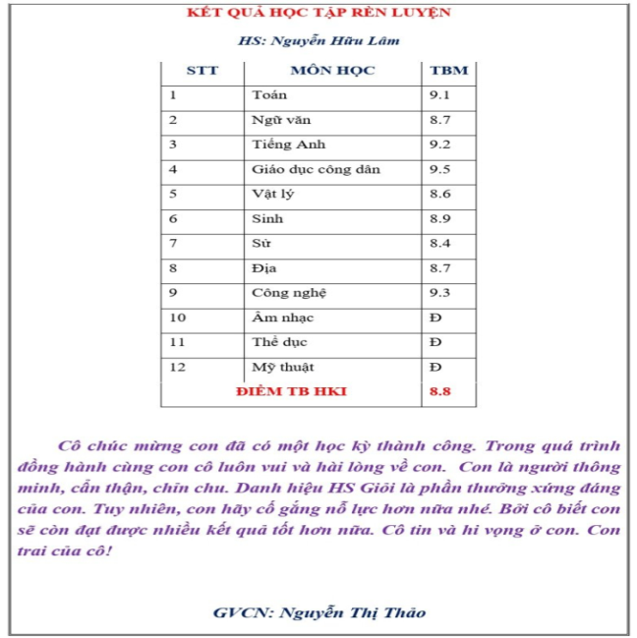
Ảnh: Mẫu phiếu thông báo kết quả học tập cuối kỳ

Để tránh việc phụ huynh đem con ra so sánh - điều mà học sinh cảm thấy tổn thương nhất - tôi thường không xoáy sâu vào việc xếp hạng học sinh, mỗi học sinh sẽ được gửi bản mềm một phiếu thông báo kết quả học tập của riêng mình kèm theo những nhận xét từ cô giáo chủ nhiệm.

Qua mẫu phiếu này, tôi muốn gửi đến phụ huynh những tình cảm chân thành nhất của tôi với phụ huynh và với các con trên phương diện vừa là giáo viên vừa là người mẹ thức hai của các con. Phụ huynh cũng sẽ nhận cảm nhận được sự chân thành của các con qua những điều đã đạt được và chưa đạt được trong kỳ học vừa qua.

3.7. Chia sẻ phương pháp đồng hành cùng con
Trong giáo dục, nếu chỉ có thầy cô và học sinh thì chưa đủ. Các bậc phụ huynh chính là người đồng hành cùng thầy cô và các con trên con đường chinh phục tri thức đầy lí thú nhưng cũng lắm gian nan. Cha mẹ là người thầy đầu tiên và mãi mãi của con. Chính vì vậy, phụ huynh cũng cần phải thấu hiểu và chia sẻ với con cái, đồng hành cùng con trên các chặng đường. Nhất là khi tâm sinh lý các con đang trong giai đoạn thay đổi, diễn biến phức tạp.
Ở nội dung này, tôi thực hiện chia phòng thảo luận trong Zoom sau đó mời phụ huynh vào các phòng. Mỗi một nhóm gồm 6 thành viên sẽ thảo luận và trình bày về một câu hỏi mà tôi đã chuẩn bị từ trước, ví dụ:
- Điểm mạnh nhất của con anh/ chị là gì?
- Mong muốn lớn nhất của anh/ chị với con?
- Sau bổi họp, anh/ chị thường nói với con những điều gì?
- Anh chị đã làm gì để hỗ trợ con trong việc học tập và rèn luyện ở nhà?
Hết thời gian trao đổi, phụ huynh sẽ trở về phòng Zoom chính của lớp, cử đại diện để trình bày phần thảo luận của nhóm mình. Sau đó các nhóm khác bổ sung, nhận xét. Đó thực sự là buổi trao đổi ý nghĩa. Qua đó, phụ huynh trong lớp học hỏi lẫn nhau được nhiều điều trong cách quan tâm, hỗ trợ con học tập.
Sau những chia sẻ của phụ huynh với nhau, tôi thường trao đổi, chia sẻ với cha mẹ các cách để gần gũi các con hơn, tránh đặt áp lực điểm số lên con, làm con thấy căng thẳng mỗi khi đến lớp, cách để khuyến khích trẻ hợp tác với mình. Ví dụ: cho trẻ lựa chọn: A hay B?, nói ngắn gọn, ra hiệu hoặc biến thành trò chơi hài hước...
Tôi thường sưu tầm và chọn cho phụ huynh xem những video hay về cách dạy con, cách quan tâm đến con. Dưới những hiệu ứng của âm thanh, hình ảnh, phụ huynh xem xong ai cũng thấm thía và rút ra bài học cho bản thân mình.
Buổi họp trực tuyến dù không được gặp mặt, dù chỉ nhìn thấy nhau qua màn hình, chỉ được nghe giọng nói của nhau nhưng giữa cô giáo chủ nhiệm và phụ huynh đều thấy thân thiết như gắn kết từ lâu. Buổi họp trở nên sôi nổi hơn, phụ huynh mạnh dạn trao đổi ý kiến của mình, không còn tình trạng ngồi uể oải nghe nữa mà thực sự đã trở thành một buổi chia sẻ hạnh phúc.

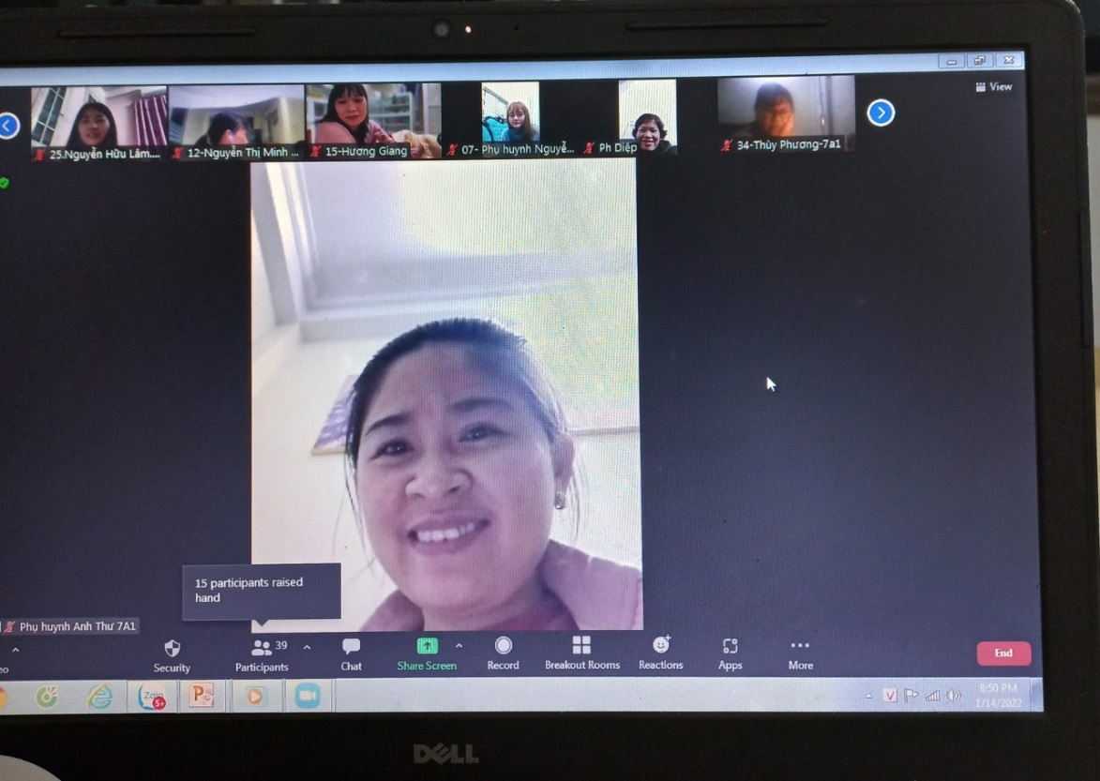
Ảnh: Niềm vui của phụ huynh sau buổi họp
4. Kết quả đạt được
Sau khi thực hiện các biện pháp giáo dục nói trên tôi đã thu được các kết quả tuyệt vời hơn tôi mong đợi .
a) Về phía học sinh
Mỗi khi cô giáo chủ nhiệm phổ biến họp phụ huynh học sinh, các em hào hứng, phấn khởi, hăng hái tích cực cùng cô giáo xây dựng kịch bản cho buổi họp với những hoạt động thú vị. Qua những buổi họp, các con thấy thêm yêu cha mẹ, gắn bó với cha mẹ hơn và từ đó có động lực để học tập, phấn đấu theo mực tiêu đã đề ra để cha mẹ vui lòng. Nhờ vậy, tất cả các học sinh đều cảm thấy hạnh phúc với mỗi buổi học, điểm số không còn là nỗi ám ảnh và áp lực đối với các con. Các con được tự thể hiện cá tính, khả năng của mình, bởi điều đó được cả giáo viên và phụ huynh ghi nhận.
Bản thân tôi nhận thấy, qua những buổi họp phụ huynh mà mình tổ chức, học sinh thêm gắn bó, yêu quý và tin tưởng giáo viên chủ nhiệm hơn. Các con sẵn sàng chia sẻ những điều còn vướng mắc trong cuộc sống. Vì chúng biết cô giáo chính là cầu nối yêu thương vững chắc và phù hợp nhất để phụ huynh và học sinh hiểu nhau nhiều hơn.

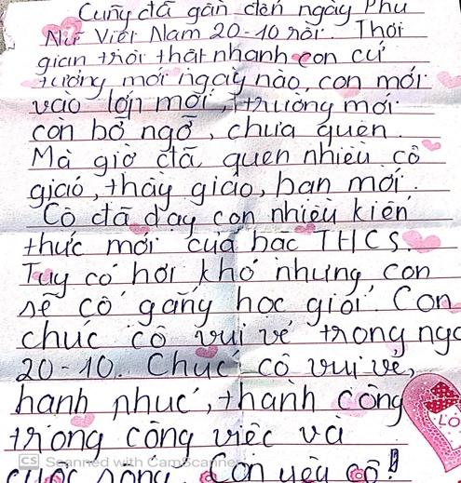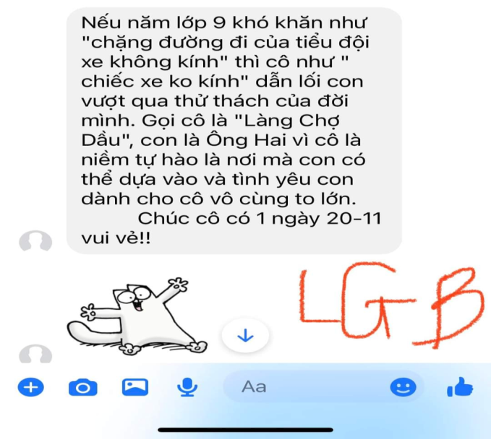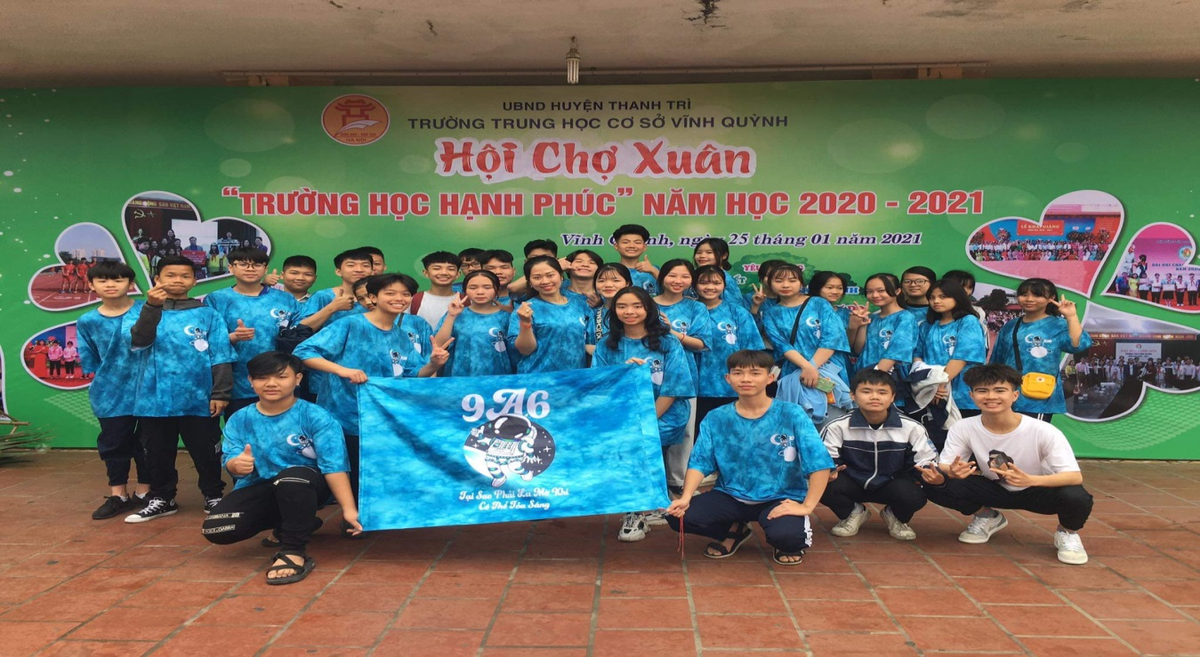
Ảnh: Tình cảm, sự yêu quý của học sinh là món quà tuyệt vời và vô giá
đối với tôi
b) Với phụ huynh học sinh
Niềm hạnh phúc của tôi cũng như mỗi giáo viên khác chính là khi hạt giống yêu thương của mình vun trồng nay đã nở thành muôn đóa hoa hạnh phúc không chỉ với học sinh mà với cả phụ huynh. Chắc hẳn, chính phụ huynh cũng đã nhận ra sự chuyển biến của con em mình. Yêu thương – Trân trọng – Biết ơn đó là những điều tôi đã truyền đến học sinh của tôi để trở thành một người con ngoan, hiếu thảo trong gia đình qua những buổi họp phụ huynh.
Việc đổi mới những buổi họp phụ huynh đã để lại trong lòng cha mẹ học sinh nhiều cảm xúc: vừa có nụ cười vui vẻ, trìu mến, vừa có sự cởi mở, thân thiện, vừa có chút cảm động rưng rưng vì sự quan tâm chân thành của cô đến học sinh và phụ huynh. Và quan trọng nhất là giúp các bậc cha mẹ có tâm trạng nhẹ nhàng, thoải mái, quên đi sự nặng nề về điểm số, thành tích, quên đi sự so sánh hơn thua giữa bạn này với bạn kia, con nhà mình với con nhà người ta, góp phần làm phụ huynh hiểu điều gì mới thực sự là quan trọng nhất.
Tôi luôn nhận được sự giúp đỡ nhiệt tình, những sẻ chia trong cuộc sống cũng như cách tìm hiểu tâm lý của các con với các bậc phụ huynh của lớp. Nếu ở lớp hạnh phúc, tôi coi học sinh là con của tôi thì ngược lại, phụ huynh cũng coi tôi như những người em thân thiết, sẵn sàng sẻ chia, giúp đỡ tôi trong mọi hoạt động chung của lớp.

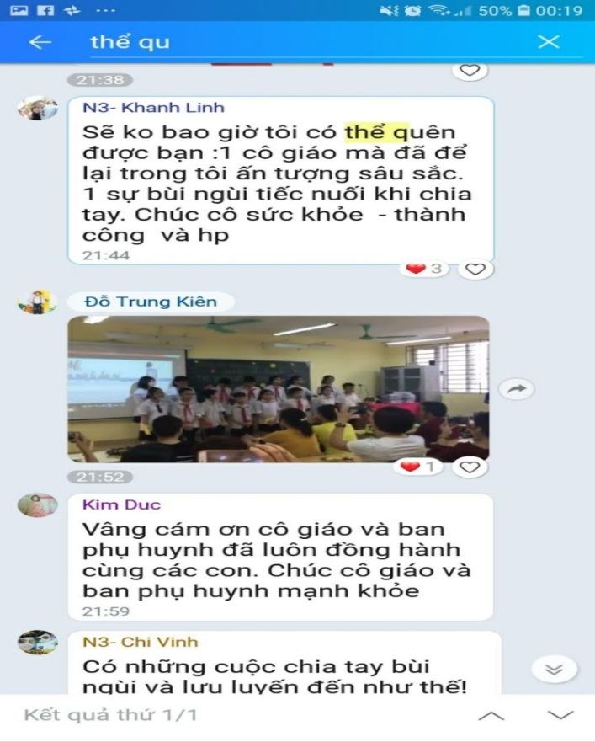

Ảnh: Sự tin yêu của phụ huynh học sinh với cô giáo chủ nhiệm

Nghề giáo thật cao quý và mãi mãi phải được trân trọng. Chính từ việc đổi mới những buổi họp phụ huynh đã là sợi dây kết nối Phụ huynh – Học sinh – Giáo viên thành những mối quan hệ gần gũi, như một đại gia đình.

C: KẾT LUẬN VÀ KHUYẾN NGHỊ
1. Kết luận
Giáo dục hiện nay có nhiều vấn đề bộn bề cần thay đổi và đều là những việc không thể làm trong ngày một, ngày hai. Nhưng thay đổi trong buổi họp phụ huynh thì có thể làm ngay mà không cần phải chờ đợi và giáo viên chủ nhiệm hoàn toàn là người tự quyết định được từ đầu đến cuối. Cho dù đó chỉ là một thay đổi nhỏ, vô cùng nhỏ vẫn có thể góp phần tạo nên những hiệu ứng tích cực trong mối quan hệ giữa gia đình với nhà trường.
Qua 1 năm áp dụng các biện pháp đổi mới trên, tôi đã thu được kết quả như sau:
BẢNG SO SÁNH KẾT QUẢ CỦA CÁC BIỆN PHÁP ĐỔI MỚI
TRONG BUỔI HỌP PHỤ HUYNH TRỰC TUYẾN
TRƯỚC - SAU KHI THỰC HIỆN ĐỀ TÀI
1. Tỉ lệ dự họp của phụ huynh
STT | Mức độ | Tháng 9/2021 |  | Tháng 3 /2022
STT | Mức độ | Số phụ huynh | Tỉ lệ % | Số phụ huynh | Tỉ lệ %
1 | Luôn dự họp đầy đủ | 30 | 73.2 | 35 | 84
2 | Thường dự họp đủ | 10 | 24.4 | 6 | 16
3 | Chưa bao giờ dự họp | 1 | 2.4 | 0 | 0

2. Vấn đề phụ huynh quan tâm nhất trong buổi họp
STT | Vấn đề | Tháng 9/2021 |  | Tháng 3 /2022
STT | Vấn đề | Số phụ huynh | Tỉ lệ % | Số phụ huynh | Tỉ lệ %
1 | Kết quả học tập | 20 | 48 | 34 | 81.6
2 | Ý thức kỉ luật | 16 | 38.4 | 5 | 12
3 | Các khoản thu nộp | 4 | 9.6 | 1 | 2.4
4 | Các vấn đề khác | 1 | 2.4 | 0 | 0

3. Tỉ lệ phụ huynh phát biểu ý kiến trao đổi trong cuộc họp
STT | Mức độ | Tháng 9/2021 |  | Tháng 3 /2022
STT | Mức độ | Số phụ huynh | Tỉ lệ % | Số phụ huynh | Tỉ lệ %
1 | Thường xuyên | 3 | 7.2 | 14 | 33.6
2 | Thi thoảng | 7 | 16.8 | 16 | 38.4
3 | Chưa bao giờ | 31 | 74.4 | 11 | 26.4
4. Mức độ hài lòng của phụ huynh sau buổi họp
STT | Mức độ | Tháng 9/2021 |  | Tháng 3 /2022
STT | Mức độ | Số phụ huynh | Tỉ lệ % | Số phụ huynh | Tỉ lệ %
1 | Rất hài lòng | 6 | 14.4 | 25 | 53,2
2 | Hài lòng | 17 | 40.8 | 15 | 44,4
3 | Bình thường | 13 | 31.2 | 1 | 2.4
4 | Chưa hài lòng | 5 | 12 | 0 | 0
5 | Hoàn toàn không hài lòng | 0 | 0 | 0 | 0
Nhìn vào những thay đổi trên bảng số liệu trên, ta có thể thấy được hiệu quả mà các giải pháp trong sáng kiến kinh nghiệm mang lại:
- Không chỉ học sinh được thấu hiểu, học tập và rèn luyện tốt hơn mà sợi dây liên kết giữa Gia đình - Nhà trường - Xã hội ngày càng thêm bền chặt.
- Phụ huynh đã thấy được sự thay đổi cơ bản của những buổi họp trong thời đại mới. Sau buổi họp, phụ huynh sẽ có cách đánh giá, nhìn nhận cởi mở về vấn đề học tập của con để cùng với con xây dựng những mục tiêu học tập phù hợp hơn với bản thân.
2. Đề xuất, khuyến nghị
2.1. Đối với giáo viên chủ nhiệm
Điều cốt lõi của người giáo viên chủ nhiệm là “truyền lửa” làm sao để các buổi họp được thay đổi . Đó không phải là điều đó to tát, không phải là áp lực nặng nề, mà bằng những việc đơn giản hàng ngày. Đức tính kiên nhẫn, mẫu mực, tình thương yêu, vị tha, sự cảm thông hoàn cảnh học trò là những phẩm chất quý báu cần có của người giáo viên chủ nhiệm cần có.
2.2. Đối với các em học sinh
Đây vừa được coi là chủ thể, vừa là nhân tố quyết định sự thành công của mỗi buổi họp phụ huynh dù trực tuyến hay trực tiếp. Vậy, học sinh cần hiểu và trân trọng giá trị của bản thân mình, cam kết cùng đồng hành cùng giáo viên, cha mẹ và các thành viên khác để cùng xây dựng mục tiêu học tập đúng đắn, luôn hướng tới những giá trị Chân – Thiện - Mỹ tốt đẹp để khẳng định, chứng minh vị trí đứng, bản thân mình trong cuộc sống.
2.3. Đối với phụ huynh
Phụ huynh cần hiểu rõ vai trò của các buổi họp phụ huynh, dù là trực tiếp hay trực tuyến; có trách nhiệm cùng nhà trường làm cho học sinh cảm thấy có động lực để học tập; tránh “bệnh” thành tích trong chính gia đình, gây mệt mỏi cho học sinh.
2.4. Đối với nhà trường
Sẽ thật tuyệt vời khi nhà trường thường xuyên tổ chức những buổi chuyên đề, tập huấn để mọi giáo viên có thể tham gia, học tập. Qua những buổi học này, chắc chắn giáo viên chúng tôi học hỏi được rất nhiều, từ đó sẽ tích lũy thêm được nhiều kiến thức, kinh nghiệm.
Trên đây là toàn bộ những chia sẻ kinh nghiệm của tôi về lĩnh vực chủ nhiệm lớp để đổi mới các buổi họp phụ huynh trực tuyến. Tôi mong nhận đựoc những đóng góp, những ý kiến tích cực để sáng kiến này ngày càng hoàn thiện.
Tôi xin chân thành cảm ơn!
Hà Nội, ngày 18 tháng 4 năm 2022
Tôi xin cam đoan đây là sáng kiến kinh nghiệm của mình, không sao chép nội dung của người khác.
Người viết

Nguyễn Thị Thảo

DANH MỤC TÀI LIỆU THAM KHẢO

1. Chương trình “ Thầy cô chúng ta đã thay đổi” của VTV3
2. Đặc điểm tâm sinh lí của học sinh Trung học cơ sỏ
Tác giả: Đỗ Thị Hạnh Phúc
3. Giáo trình Tâm lí học đại cương
Tác giả: Nguyễn Quang Uẩn
4. Giáo trình Tâm lí học lứa tuổi và tâm lí học sư phạm
Tác giả: Đỗ Văn Thông
5. Tạp chí: Giáo dục và thời đại
6. Cuốn sách: Thế giới của nhà tư vấn
Tác giả: Ed. Nedug

